Лабораторная работа №6

“Системы контроля версий. Основы работы в Git”

Задание 4

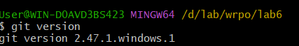

Задание 5

Можно воспользоваться командой: $ git help

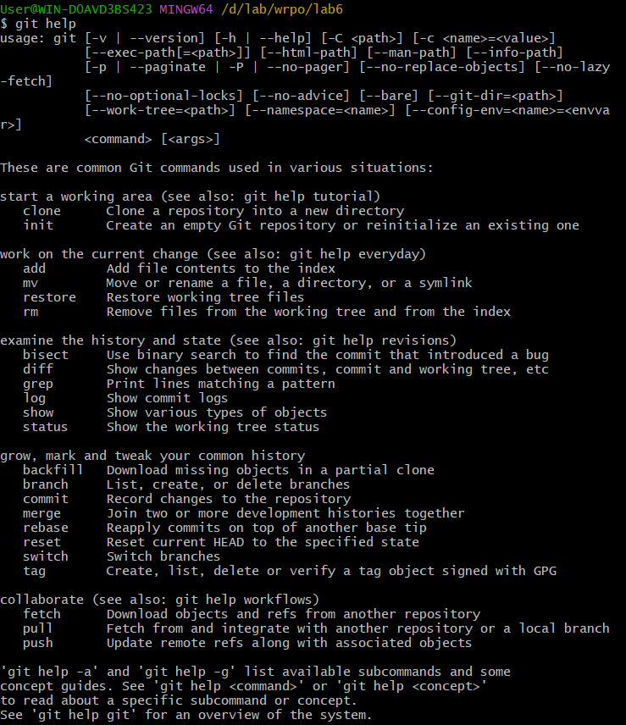

Задание 6

Для создания локального репозитория нужно:

1. Выбрать папку на нашем компьютере, где будет расположен репозиторий
2. Открыть папку через “Git Bash here”
3. Прописать $ git init

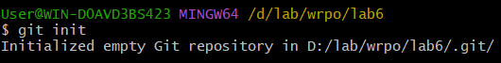

Задание 7

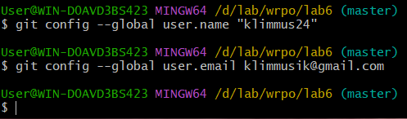

Задание 8

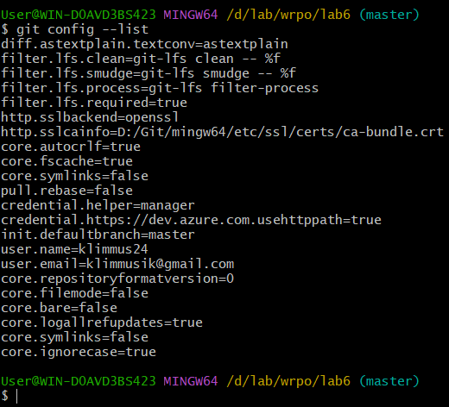

Задание 9

При инициализации в папке лабораторной работы, где и создавался репозиторий, появилась скрытая папка .git

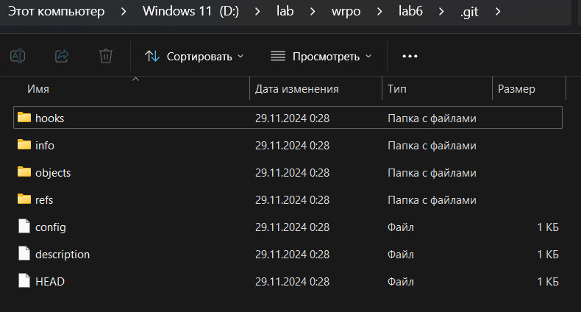

Задание 10

Файл Hello.txt создан в папке, где и находится репозиторий.

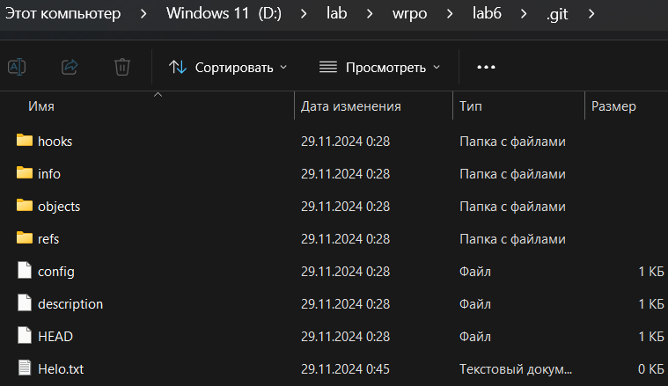

Задание 11

Появилась информация с untracked files, так как Hello.txt был создан и не был ещё сохранён в репозитории.

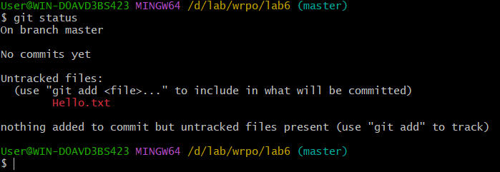

Задание 12

Проиндексируем Hello.txt с помощью $ git add



В репозитории появился файл index и была изменена папка objects.

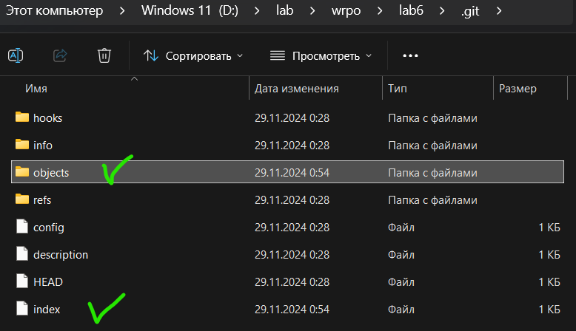

Теперь Hello.txt проиндексирован в $ git status

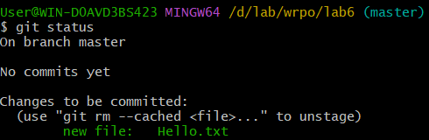

Задание 13

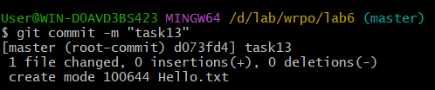

При коммите появилась папка logs, файл COMMIT_EDITMSG

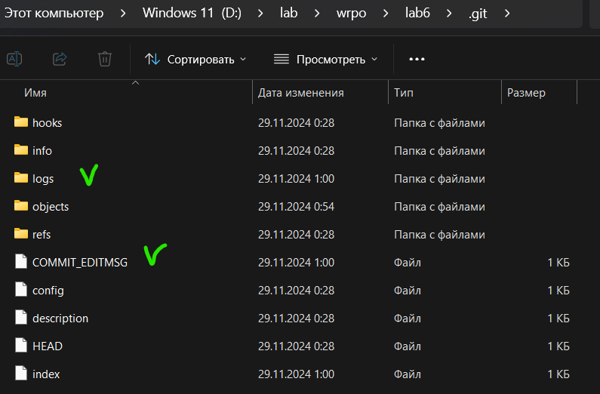

Новый коммит добавлен в ветку master.



Задание 14

Использование команды $ git log

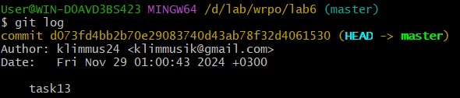

Задание 15

Файлы, которые были изменены находятся в modified, а те, которые были созданы: untracked files.

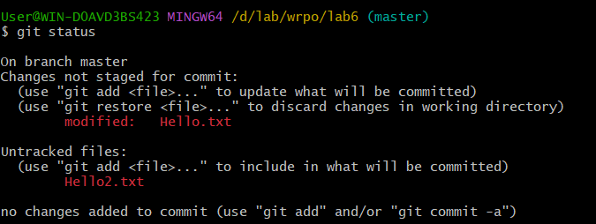

Задание 16

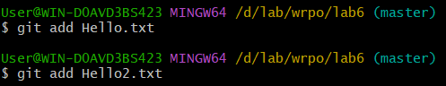

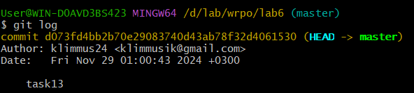

Задание 17

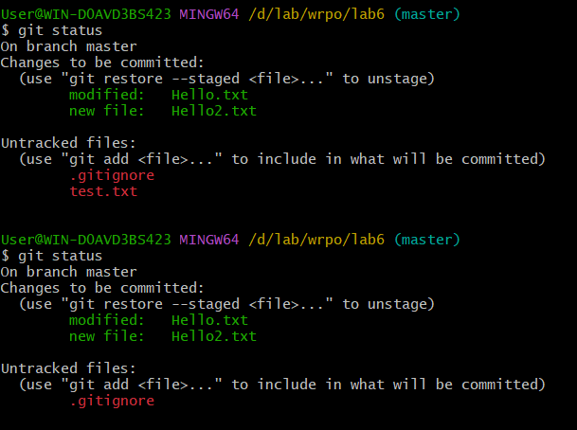

Задание 18

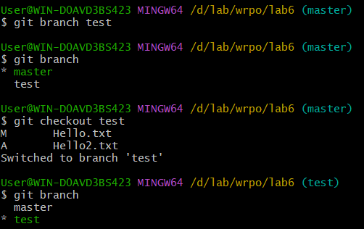

Задание 19

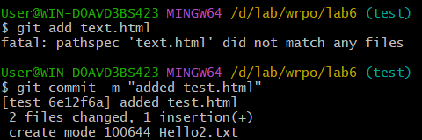

Задание 20

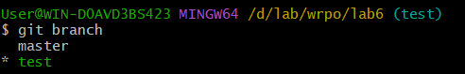

Задание 21

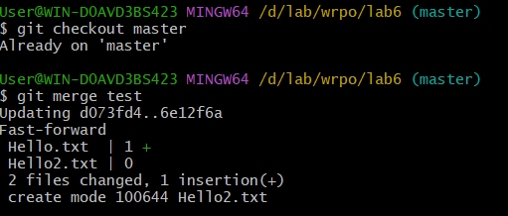

Задание 22

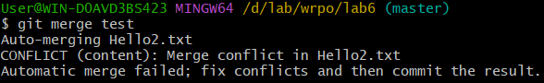

Создан конфликт слияний в ветке master.

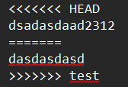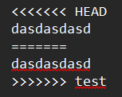

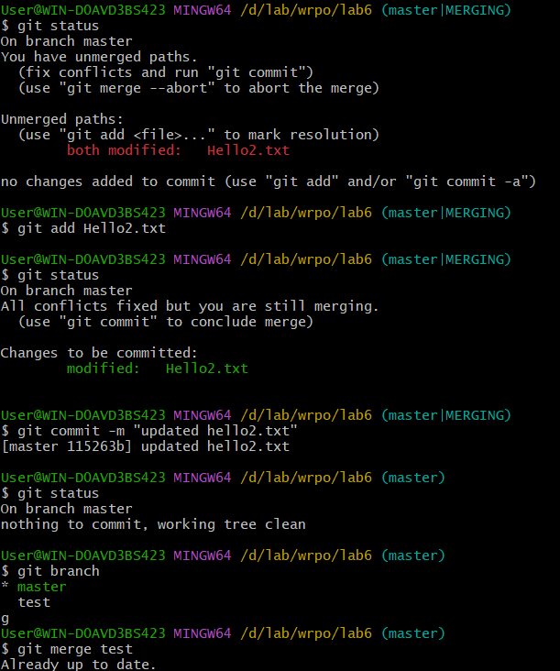

Разрешение конфликта слияний.